July 30, 2022

FREE SERVICES AVAILABLE!
We encourage all parents to review the fee waiver application form and Income Eligibility Guidelines on the next page to determine if you qualify for a fee waiver for the 2022-2023 school year.
If approved, you will receive the following Marquardt School District 15 services FREE of charge:
- School registration fees
- Recorders
- PE Uniforms (MMS)
- Graduation Gowns (MMS)
- Summer school fees
- School meals
- Health services
There are two ways to obtain the Fee Waiver application form:
- Fill out a copy of the form at your school office.
- Download and print a fee waiver from our website: www.d15.us – DEPARTMENTS tab – BUSINESS AND FINANCE Page – scroll down to see downloadable document.

Once complete, turn in to your school office or bring to the Administration Center. All information submitted will be kept confidential. You will be notified of your eligibility for these services.

Sincerely,

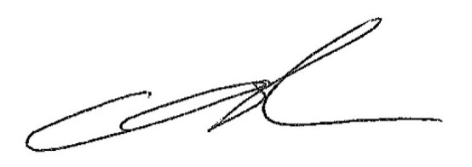
Dr. Armand Gasbarro
Assistant Superintendent for Finance & Operations/CSBO

Julio 30, 2022

¡SERVICIOS GRATUITOS DISPONIBLES!
Alentamos a todos los padres a revisar el formulario de solicitud de exención de tarifas y las Pautas de elegibilidad de ingresos en la página siguiente para determinar si califica para una exención de tarifas para el año escolar 2022-2023.
Si se aprueba, recibirá los siguientes servicios del Distrito Escolar 15 de Marquardt GRATIS:
- Tasas de inscripción escolar
- Grabadoras
- Uniformes de PE (MMS)
- Vestidos de graduación (MMS)
- Tarifas de la escuela de verano.
- Comidas del colegio
- Servicios de salud
Hay dos formas de obtener el formulario de solicitud de exención de tarifas:
- Complete una copia del formulario en la oficina de su escuela.
- Descargue e imprima una exención de tarifas de nuestro sitio web: www.d15.us - pestaña DEPARTAMENTOS - Página NEGOCIOS Y FINANZAS - desplácese hacia abajo para ver el documento descargable.

Una vez completado, entregue a la oficina de su escuela o llévelo al Centro de Administración. Toda la información presentada se mantendrá confidencial. Se le notificará su elegibilidad para estos servicios.

Sinceramente,

Dr. Armand Gasbarro
Asistente del Superintendente de Finanzas y Operaciones/CSBO

Your child(ren) may qualify for free or reduced-price meals if your household income falls at or below the limits on this chart.
